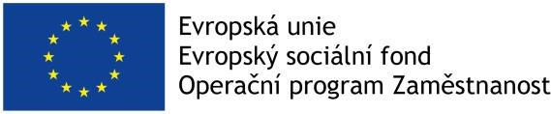

POZVÁNKA
na setkání uživatelů péče o duševní zdraví – diskuse k stavu a potřebám péče v rámci Olomouckého kraje

Vážení,
dovolujeme si vás pozvat na setkání uživatelů péče o duševní zdraví v Olomouckém kraji. Setkání se uskuteční ve středu 17. června od 15 do 17 hodin v prostorách Společnosti Mana na Dolním náměstí 15, Olomouc.
V rámci setkání budeme velice rádi za zpětnou vazbu k aktuální stavu péče ve vašem kraji a vašich zkušenostech a potřebách. Budeme proto moc rádi, pokud nám věnujete svůj čas a na setkání dorazíte.
Program:

15.00 Zahájení setkání (Štefan Berec – regionální konzultant MZČR)

15:30 Zkušenosti se zapojováním uživatelů do procesů plánování a zkvalitnění péče o duševní zdraví (Zbyněk Roboch – specialista Destigmatizace NUDZ)

15:45 Vliv „korona krize“ na dostupnost a kvalitu služeb – příležitosti ke změně v systému péče
Diskuze o aktuálním stavu péče v regionu a možnostech rozvoje podpory uživatelských hnutí

Svou účast, prosím, potvrďte na email stefan.berec@mzcr.cz nebo přihlášením přes formulář V případě jakýchkoliv dotazů kontaktujte Štefana Berece na tel. 774 023 298

Těšíme se na setkání

